Októberben 4 millió 757 ezer fő volt a foglalkoztatottak száma
2023 októberében 37 ezer fővel, 4 millió 757 ezer főre nőtt a 15–74 éves foglalkoztatottak átlagos létszáma az előző év azonos időszakához képest.
2023. augusztus–októberben az egy évvel korábbihoz képest:
A 2023. augusztus–októberi időszakban a foglalkoztatottak létszáma 4 millió 745 ezer fő volt. Míg a hazai elsődleges munkaerőpiacon dolgozók száma 26 ezer fővel, a külföldön dolgozóké pedig 12 ezerrel nőtt, addig a közfoglalkoztatottaké 8 ezerrel csökkent.
A 15–64 évesek közül 4 millió 621 ezren minősültek foglalkoztatottnak, a korcsoportra jellemző foglalkoztatási ráta 75,1%-ra emelkedett. A férfiak foglalkoztatotti létszáma 2 millió 439 ezer főt tett ki, míg foglalkoztatási rátájuk gyakorlatilag változatlan, 79,1% volt. A nők körében a foglalkoztatottak létszáma 2 millió 182 ezer fő volt, a foglalkoztatási ráta pedig 0,6 százalékponttal, 71,0%-ra nőtt.
A fiatalok (15–24 éves) korcsoportjában 273 ezer főt foglalkoztattak, foglalkoztatási rátájuk 27,6% volt. Az ún. legjobb munkavállalási korú (25–54 éves) népesség körében a foglalkoztatási ráta lényegében nem változott, 88,2% volt, míg az idősebb (55–64 éves) korosztályban 3,5 százalékponttal, 69,7%-ra emelkedett.
Sajtókapcsolat:
- kommunikacio@ksh.hu
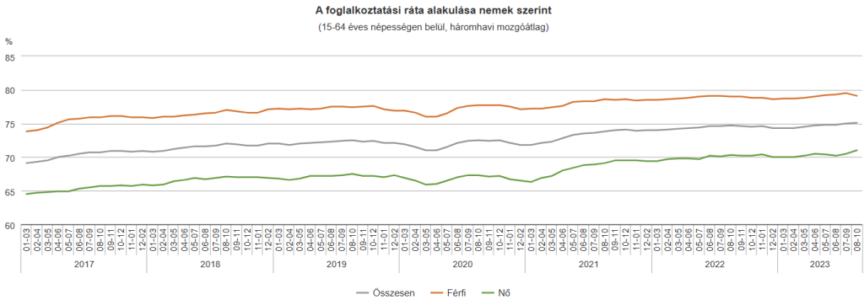 | © Központi Statisztikai Hivatal
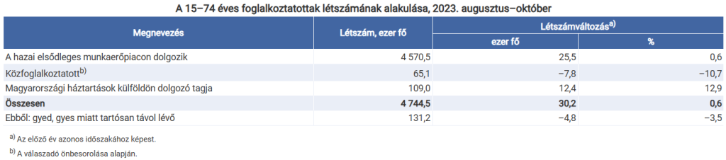 | © Központi Statisztikai Hivatal
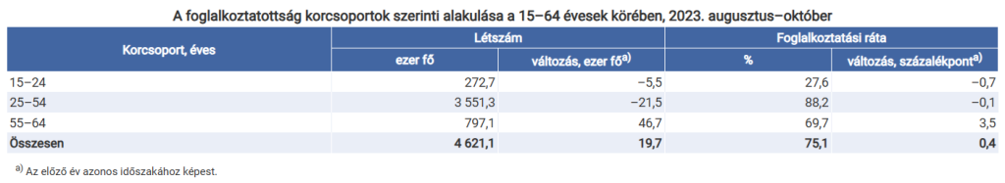 | © Központi Statisztikai Hivatal
Eredeti tartalom: Központi Statisztikai Hivatal
Továbbította: Helló Sajtó! Üzleti Sajtószolgálat
Ez a sajtóközlemény a következő linken érhető el:

